2024年工会会员电影兑换券采购项目院内磋商结果公告

柳州市妇幼保健院2024年工会会员电影兑换券采购项目(编号：LZFY-GH2024004）按我院采购管理要求于2024年10月10日进行院内磋商。经磋商小组的评选和推荐，并经医院的批准，现将结果公告如下。
一、成交供应商
柳州博纳影院管理有限公司
南宁万达国际电影城有限公司
二、公告期限
公告期限：从公告之日起3个工作日内。
三、质疑联系方式
质疑受理机构名称：柳州市妇幼保健院招标办
质疑受理机构地址：柳州市鱼峰区博园大道50号8号楼6层
质疑受理机构电话：0772-2803905
质疑受理机构邮箱：lzfyzb@163.com
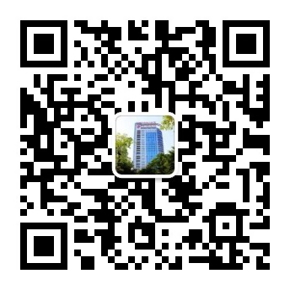
柳州市妇幼保健院招标办公室
2024年10月21日

